[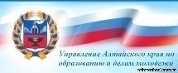](http://images.yandex.ru/yandsearch?source=psearch&text=%D0%B3%D0%BB%D0%B0%D0%B2%D0%BD%D0%BE%D0%B5%20%D1%83%D0%BF%D1%80%D0%B0%D0%B2%D0%BB%D0%B5%D0%BD%D0%B8%D0%B5%20%D0%BE%D0%B1%D1%80%D0%B0%D0%B7%D0%BE%D0%B2%D0%B0%D0%BD%D0%B8%D1%8F%20%D0%B8%20%D0%BC%D0%BE%D0%BB%D0%BE%D0%B4%D0%B5%D0%B6%D0%BD%D0%BE%D0%B9%20%D0%BF%D0%BE%D0%BB%D0%B8%D1%82%D0%B8%D0%BA%D0%B8%20%D0%B0%D0%BB%D1%82%D0%B0%D0%B9%D1%81%D0%BA%D0%BE%D0%B3%D0%BE%20%D0%BA%D1%80%D0%B0%D1%8F&noreask=1&pos=8&rpt=simage&lr=197&uinfo=sw-1175-sh-637-fw-950-fh-448-pd-1&img_url=http://www.altstu.ru/media/i/logo/educaltai_crop_jpg_70x70_q85.jpg)Министерство образования и науки Алтайского края

[](http://www.akipkro.ru/2009-06-27-15-09-33/akipkro.html)КГБУ ДПО Алтайский краевой институт повышения квалификации работников образования

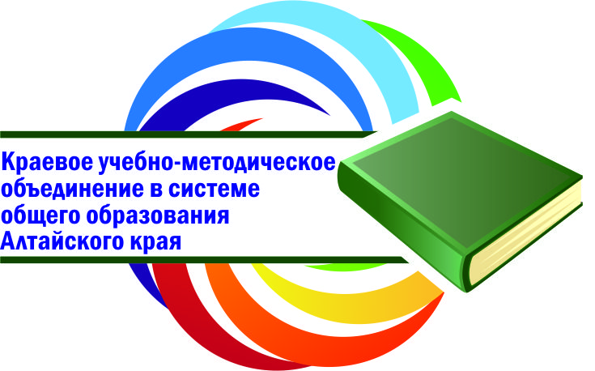

Отделение по ЕНД краевого УМО

Алтайское краевое отделение Межрегиональной общественной организации учителей географии

|  |  |
| --- | --- |
| &Gcy;&lcy;&acy;&vcy;&ncy;&acy;&yacy; | Алтайское краевое отделение  всероссийской общественной  организации «Русское  географическое общество» |

**ПРОГРАММА**

**открытой межрегиональной научно-практической конференции отделения по естественно-научным дисциплинам краевого учебно-методического объединения**

**Построение единого естественно-научного пространства системы образования**

**Алтайского края**

**23 апреля 2019 г.**

**Цель:** создать условия для повышения качества работы отделения краевого учебно-методического объединения по естественнонаучным дисциплинам посредством диссеминации инновационного опыта работы руководителей муниципальных методических объединений педагогов и установления взаимодействия с межрегиональными общественными организациями и сообществами педагогов.

**Участники** конференции: преподаватели КГБУ ДПО АКИПКРО, преподаватели АлтГУ, члены отделения по ЕНД краевого учебно-методического объединения, руководители муниципальных методических объединений учителей естественно-научных дисциплин, члены Алтайского краевого отделения Межрегиональной общественной организации учителей географии, члены Алтайского краевого отделения всероссийской общественной организации «Русское географическое общество» (комиссия «Школьная география»), учителя географии, химии и биологии общеобразовательных организаций Алтайского края и регионов России.

**10.00-12.00**

**Пленарное заседание**

**Актовый зал КГБУ ДПО АКИПКРО**

**(г. Барнаул, пр. Социалистический, 60)**

**1. Отделение краевого учебно-методического объединения как эффективная среда сотрудничества педагогов.** Русских Марина Николаевна, начальник отдела научно-методического обеспечения образования КГБУ ДПО АКИПКРО.

**2. Отделение по естественно-научным дисциплинам краевого учебно-методического объединения. Имидж профессионального сообщества.** Горбатова Ольга Николаевна, старший преподаватель кафедры естественно-научного образования КГБУ ДПО АКИПКРО, руководитель отделения по естественнонаучным дисциплинам краевого УМО.

**3. Целостность процесса обучения на примере межпредметной интеграции отдельных тем учебных программ дисциплин естественно-научного цикла (географии, биологии и химии).** Новик Алексей Николаевич, кандидат географических наук, доцент кафедры региональной экономики и географии РУДН, г. Москва.

**4. Опыт сотрудничества образовательных, научно-исследовательских и общественных организаций при реализации эколого-просветительских и образовательных проектов в Алтайском крае.** Архипова Ирина Владимировна, кандидат географических наук, председатель Алтайского краевого отделения всероссийской общественной организации «Русское географическое общество».

**5. Возможности применения открытых данных в образовательном процессе и проектно-исследовательской деятельности.** Смирнов Валентин Валентинович, координатор информационных проектов Алтайского краевого отделения всероссийской общественной организации «Русское географическое общество», научный сотрудник Тигирекского заповедника, директор эколого-просветительского центра «Геосфера».

**6. «Усынови заказник»: проект для всех любителей природы.** Пожидаева Людмила Валерьевна, кандидат биологических наук, Председатель Совета (координатор краевой программы «Усынови заказник»), Алтайская краевая общественная организация «Экологический актив».

**12.00-13.00**

**Обед. Экскурсия в «Кубосвод» и Президентскую библиотеку**

**13.00-16.00**

**Секционные заседания**

**Секция «География» (ауд. 216)**

**Ведущий секции: Горбатова Ольга Николаевна**

**1.Современный УМК как инструмент формирования функциональной грамотности (на примере УМК "География. 10-11 класс" В.Н. Холиной).** Новик Алексей Николаевич, кандидат географических наук, доцент кафедры региональной экономики и географии РУДН, г. Москва.

**2. УМК «Полярная звезда» (из опыта работы).** Лучникова Ольга Васильевна, учитель географии МБОУ «СОШ № 94», г. Барнаул.

**3. Методические приемы организации групповой формы работы учащихся на разных этапах урока (из опыта работы).** Аверина-Куценко Елена Владимировна, учитель географии МБОУ «Лицей № 86», г. Барнаул.

**4. Применение интегрированных уроков (из опыта работы).** Очаковская Светлана Викторовна, учитель географии МБОУ «СОШ №20 с УИОП», г. Бийск.

**5. Профессиональная ориентация школьников рамках преподавания курса «География Алтайского края».** Малыхина Ольга Леонидовна, учитель географии МАОУ «СОШ №132» им. Н.М. Малахова, г. Барнаул.

**6. Использование ресурсов Интернет с целью повышения эффективности обучения естественно-научным дисциплинам.** Карева Наталия Сергеевна, учитель географии МБОУ «Гимназия № 11», г. Бийск.

**7. Опыт реализации цифровых технологий, использования ЭОР на уроках географии: «Создание виртуальной экскурсии»**. Одинцев Владимир Николаевич, учитель географии МБОУ «Шебалинская СОШ имени братьев Кравченко» Бийского района

**8.** **Организация сетевых игр как средство развития ИКТ-компетентности обучающихся**. Романова Лариса Ивановна, учитель географии МБОУ «Первомайская СОШ №2» Бийского района.

**9. Использование занимательных элементов на уроках географии как средство достижения предметных и метапредметных образовательных результатов.** Леенсон Ирина Валерьевна, учитель географии МБОУ «Павловская СОШ» Павловского района.

**10.Карта - второй язык географии. Мастер класс по организации занятий внеурочной деятельности по географии.** Солодовникова Олеся Владимировна, учитель географии МКОУ «Топчихинская СОШ № 2» Топчихинского района.

**Секция «Биология» (Актовый зал АКИПКРО)**

**Ведущий секции: Лужнова Елена Александровна**

**1.Новый учебно-методический комплект В.И. Сивоглазова. Традиционный подход и концентрический принцип структурирования курса биологии.** Сивоглазов Владислав Иванович, кандидат педагогических наук, эксперт в экспертном совете АО «Издательство «Просвещение», г. Москва.

**2.Новый ФПУ - обучение биологии на современном этапе развития образования.** Исакова Светлана Николаевна, главный методист по биологии корпорации "Российский учебник", г. Москва.

**3.Свободное программное обеспечение: создание электронных образовательных ресурсов для организации автоматизированного тестирования учащихся.** Пилипенко Олег Михайлович, учитель биологии МБОУ "Ключевская СОШ №1" Ключевского района.

**4. Использование технологии БиС на уроках биологии (биоинформатика и синергетика).** Царицына Елена Ильинична, учитель биологии МКОУ «Топчихинская СОШ № 1 им. Героя России Дмитрия Ерофеева» Топчихинского района.

**5.Развитие универсальных учебных действий средствами совместной сетевой проектно-исследовательской деятельности в области биологии.** Бобровская Елена Васильевна, учитель биологии МБОУ «Лицей «Эрудит», г. Рубцовск.

**6.Развитие творческой одарённости учащихся на занятиях внеурочной деятельности (на примере использования учебно-лабораторного оборудования).** Карпенко Елена Михайловна, учитель биологии МКОУ «Михайловская СОШ №1» Михайловского района.

**7.Мотивация на уроках биологии**. Титовская Марина Юрьевна, учитель биологии МБОУ «СОШ №89 с углубленным изучением отдельных предметов», г. Барнаул.

**8. Учитель образовательной организации как тьютор. Задачи, возможности, ресурсы.** Червова Ирина Васильевна, учитель биологии МБОУ «Лицей №112», г. Барнаул.

**Секция «Химия» (ауд. 207)**

**Ведущий секции: Полякова Инесса Юрьевна**

**1.Достижение метапредметных результатов средствами предмета «Химия».** Журин Алексей Анатольевич, доктор педагогических наук, профессор, автор учебников «Сферы. Химия» издательства «Просвещение», г. Москва.

**2.Система подготовки учащихся к ЕГЭ по химии (из опыта работы).** Чуева Людмила Михайловна, учитель химии МБОУ «СОШ №127», г. Барнаул.

**3.Методические аспекты планирования урока химии в свете ФГОС**. Филатова Валентина Сергеевна, учитель химии МБОУ «Гимназия №22», г. Барнаул.

**4. Опыт использования метода проектов в рамках внеурочной деятельности по химии**. Полякова Инесса Юрьевна, учитель химии МБОУ «Лицей№86», г. Барнаул.

**5. Использование коуч-технологий для обеспечения индивидуализации обучения химии (из опыта работы).** Быкова Татьяна Леонидовна, учитель химии МБОУ «СОШ №54», г. Барнаул.

**6.Современные образовательные технологии как условие достижения нового качества образования**. Котлярова Наталия Васильевна, учитель химии МБОУ «Первомайская СОШ №2» Бийского района.

**7. Дистанционное образование в системе Moodle на уроках химии.** Шехавцева Татьяна Валерьевна, учитель химии МБОУ «СОШ № 68», г. Барнаул.

**8. Использование информационных технологий на уроках химии**. Нечаева Маргарита Викторовна, учитель химии МБОУ «Лицей№3», г. Барнаул.

Обсуждение резолюции конференции.

«Свободный микрофон».